第九届全国青年科普创新实验暨作品大赛
科普实验项目——未来太空车命题

一、命题背景
全国青年科普创新实验暨作品大赛希望引导青年学生利用科技的手段、创新的思维，解决未来的问题。
新时代十年以来，我国在探月探火方面取得重大成果，月球车、火星车等太空车备受世人瞩目。未来，我国还将实施载人月球探测、火星取样返回等重大航天工程，太空车将会得到进一步发展。未来太空车会有什么样的外观？会具备哪些功能？欢迎从多学科和跨学科的角度出发，参与我们的挑战任务，点燃太空探索的热情！

二、命题内容
本项目要求参赛学生以“发现问题，解决问题，探知未来”为原则，考虑未来太空车可能面临的问题和技术难点，提出具体的解决方案并制作演示模型。鼓励参赛者将STEM（科学、技术、工程、数学）与创客融合，综合考虑，不仅要有创意，还要动手设计、制作出越障能力较强的未来太空车模型，要求能够爬越不同高度、不同类型的障碍物，并模拟某些科学探测任务（仅限决赛）。

三、考查目标
考查参赛队伍面对实际情况，发现问题、提出问题和解决问题的能力。
考查参赛队伍创新思维、创造力、团队协作、沟通协调、展示和表达等能力。
考查参赛队伍多学科知识交叉学习和应用的能力。
考查参赛队伍的动手实践的能力。

四、比赛规则
本命题面向中学组开展，每支参赛队伍由2名参赛选手和1名学校指导老师组成。同一选手不得跨队参与同一命题比赛。赛程分初赛、复赛、决赛三个阶段。各阶段规则如下：
- 初赛
初赛规则由各赛区制定，须保障本赛区评审规则公开、公平、公正。比赛规则可参照以下建议开展：
1.比赛任务
自行设计、制作、调试，完成未来太空车模型（以下称装置或作品）。
（1）赛道要求
1）赛道材料为木板，其上表面需平铺粘贴140g/m²的复印纸，并在纸上标注出发线。赛道一端放置障碍物。
2）障碍物由多层木板叠加而成（建议木板厚度分别为1cm、2cm、5cm、10cm、20cm和50cm，供组合不同的整数高度使用，且每块木板厚度偏差不超过0.2cm）。障碍物上表面需粘贴140g/m²的复印纸，并标注终点线；障碍物面向装置的坡面为90度垂直面，无需粘贴纸张。障碍物相对赛道固定，初始高度为5cm，每次挑战可增加1cm高度的倍数。
3）赛道尺寸如图1所示。赛道宽度40cm，出发区长40cm，出发线（BB,）至障碍物下边缘（CC,）40cm，障碍物上边缘至终点线（DD,）距离40cm；终点线后30cm处设置一挡板。x为障碍物高度。
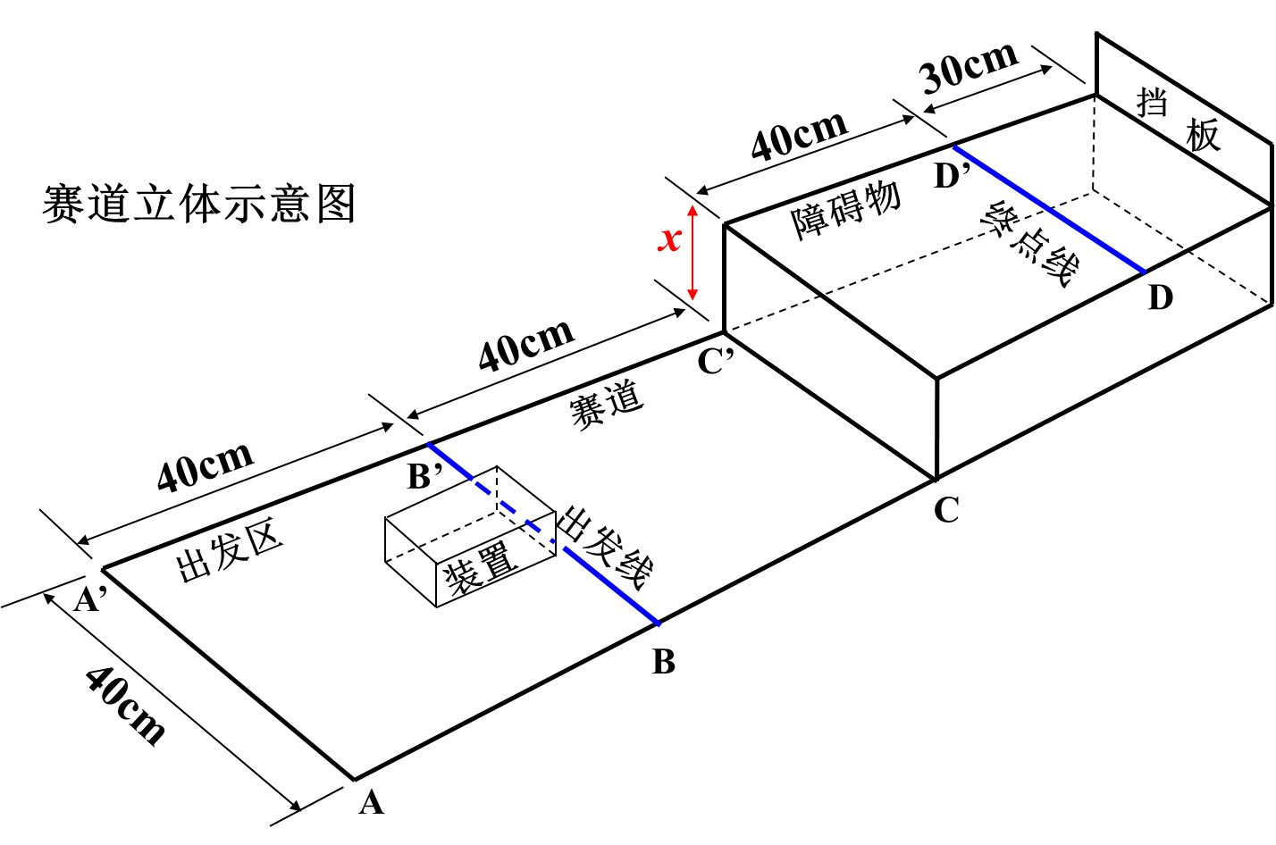
图1 初赛赛道立体示意图

（2）装置要求
1）装置的长、宽、高尺寸不超过25cm*25cm*25cm（初始尺寸），装置总质量不超过500g（包括动力装置）。
2）装置使用的电动机和电池需自行准备，需采用以下指定型号。电动机：N20减速电动机，减速比100，数量1个（电动机工作参数见表1，尺寸参数见图2）；电池：5号普通电池（圆柱状，单节电池标称电压为1.5V，要求电池外表能看到AA、LR6、1.5V这些信息），数量4个。以上产品均不指定厂家，外观可参照图3。电子元件（只能是导线、开关、电池底座）及涉及运动的机械零件（如不可拆解的齿轮、齿条、轴等）可以自行采购。
表1 DC6V时减速电动机工作参数（供参考）
减速比 | 空载电流mA | 空载转速rpm | 额定转矩g·cm | 额定转速  rpm | 额定电流  mA | 最大转矩g·cm | 停转电流mA
100 | ≤30 | 150 | 440 | 115 | ≤150 | 738 | 300
图2 电动机尺寸参数（单位：mm）
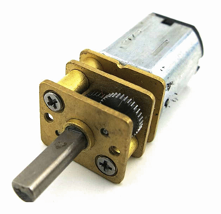
图3 电动机及电池外观（供参考）
3）除了上述指定采购的零部件，装置的其他部件均应由参赛者自行设计、制作。
4）装置的动力只能由电池提供，不能利用其他动力。装置中如果有橡皮筋、弹簧等可以储能的部件，出发前不可预先发生形变储能。
5）比赛时装置不能由人工控制或遥控，且装置应该是整体一起运动，不能弹射、弹跳。
（3）名词定义
- 着地点：装置与赛道或障碍物接触的点。
- 投影点：装置垂直投影落在赛道或障碍物上的点。
3）爬越成功：装置在规定时间内全部着地点在障碍物上，且至少有一个着地点过终点线DD,。
4）检测盒：立方体盒子，立方体内部边长为25.2cm（误差范围±0.1cm），缺一个面。
如比赛时某未解释的名词存在疑义，由裁判长做出最终解释。
（4）比赛规则
比赛共三轮，以成功翻越障碍物的高度作为比赛成绩，取最好成绩为最终成绩。具体要求如下。
1）比赛前，需用检测盒测量装置尺寸、用高精度电子秤测量质量（尺寸至少精确到0.1cm，质量至少精确到0.1g），如尺寸或质量超标，则不能参加比赛；各参赛队伍填报障碍物高度，攀爬高度规定为（x=5+a）cm，其中a为自然数；需确保装置的全部着地点及投影点在出发区(ABB,A,) 范围内。在测量尺寸时，如果装置可以完全放入检测盒内不露出，合格；如果参赛队伍或裁判员对检测盒测量后的尺寸结果存在争议，可以不使用检测盒，另行测量。
2）装置从出发区域静止出发，选手打开装置开关后，比赛过程中不可用手接触装置。在120秒时间内，如果装置整体爬上了障碍物，全部着地点在障碍物上，且任意一个着地点过终点线DD,，则视为爬越成功，成绩有效。
3）需拍摄装置完赛照片，并标明成功翻越障碍物的高度；同时需拍摄成功爬越障碍物的完整视频以备查验(如果因疫情等原因，选手无法现场参赛，需要拍摄装置尺寸、质量测量情况，以及装置出发、攀爬、翻越、过线的完整视频，其中运动过程不得剪辑）。
4）在比赛规定时间内出现以下情况，则该次成绩无效：比赛过程中用手接触装置；装置在行驶过程中驶出比赛区（装置全部着地点不在赛道内）、有部件掉落、从障碍物上掉落且无法继续行驶、没有爬上障碍物、爬上障碍物但装置任意投影点没有超过终点线DD,。
5）记录成功翻越障碍物的高度，选手和裁判均需签字确认。
2.评分规则
以成功翻越障碍物的高度为作品成绩，以cm为单位。
根据成绩从高到低评选出入围队伍。
如果两队成绩相同，装置质量（向上取整克数）小者胜出。如果成绩、质量均相同，可以要求加赛。
3.提交材料
（1）作品成绩（以cm为单位）。
（2）作品照片。
显示成功翻越障碍物高度的装置完赛状态照片，要求JPG格式，大小100M以内。
（3）提供未剪辑的比赛全过程完整视频（仅限个人自行比赛）。
视频要求3分钟以内，MP4、AVI、MOV或FLV格式，大小100M以内。
（4）参赛承诺和声明。
参赛团队填写参赛承诺和声明，模板见附件。打印签字后扫描上传，要求PDF格式，大小10M以内。

（二）复赛
复赛参赛选手和学校指导老师须与初赛一致。复赛规则由各赛区制定，须保障本赛区评审规则公开、公平、公正。比赛规则可参照以下建议开展：
1.比赛任务
赛道、障碍物、装置要求等与初赛大体相同，不同之处如下：
- 赛道：赛道由各分赛区承办单位统一提供。
- 通道：终点线后面设一个通道，采用透明亚克力材质制作。通道高30cm，长度30cm（DE），宽度40cm（EE,），亚克力厚度小于1cm，通道后侧有挡板，通道上面有盖板且可以打开。
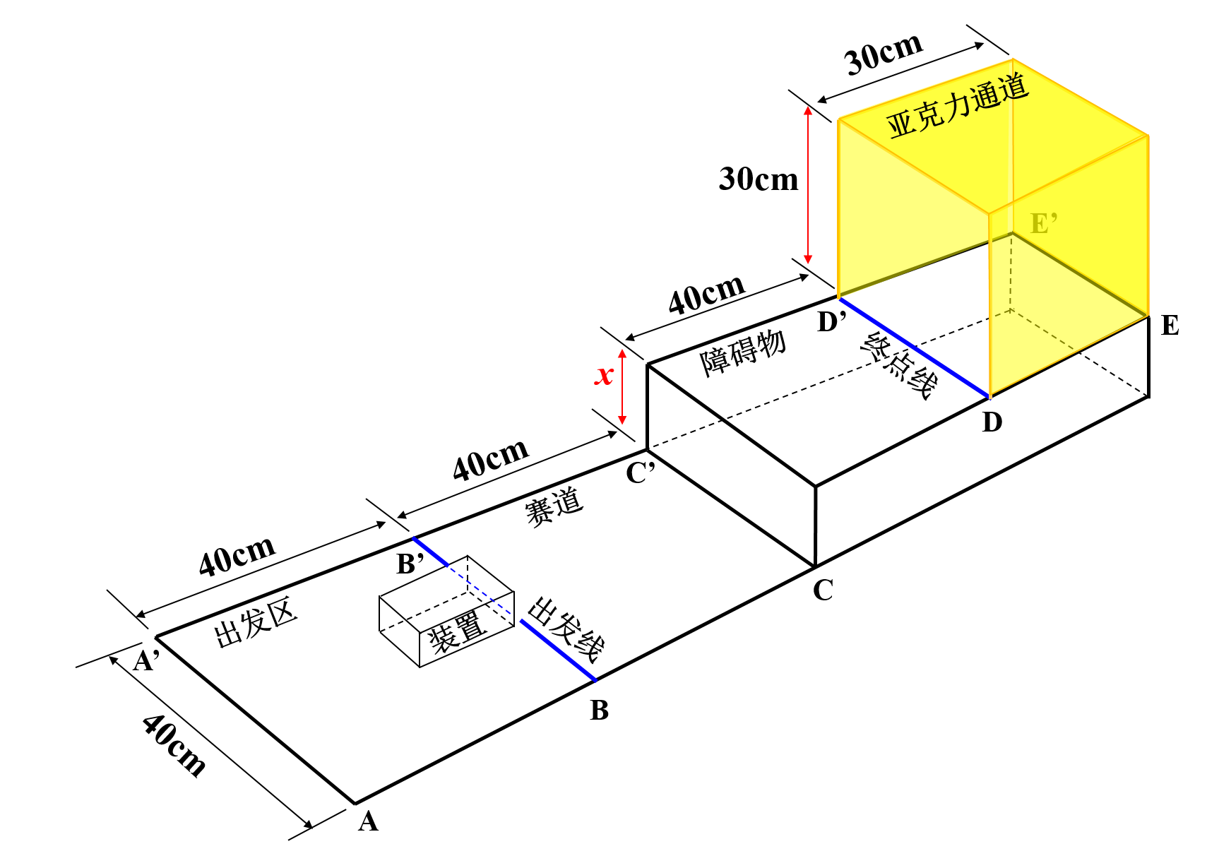
图4 复赛赛道立体示意图
- 装置：电动机及电池由各分赛区承办单位统一提供。其中，电动机、电池规格要求与初赛相同。
（4）比赛规则：建议进行现场制作及比赛。现场制作及测试，时长共2小时；比赛共三轮。
2.名词定义
（1）着地点、投影点、爬越成功等见初赛中名词定义。
（2）检测盒：透明立方体亚克力盒子，立方体内部边长为25.2cm（误差范围±0.1cm），缺一个面。
（3）初始尺寸合格：装置静止在赛道出发区内，在裁判员监督下，参赛队员手持检测盒罩住装置。如能够在1分钟内完全罩住装置，装置与检测盒没有任何接触点，且经裁判员判定确认，则初始尺寸合格。如果装置与盒子有接触或操作超时，则不合格。
如比赛时某未解释的名词存在疑义，由裁判长做出最终解释。
3.比赛流程
比赛共有三轮。每一轮赛前填报障碍物高度；测量装置尺寸、质量（尺寸如超标，则本轮比赛成绩记零；质量如果超标，根据要求扣分）。第一轮攀爬高度规定为5cm，挑战成功后可以自行选择下一轮比赛障碍物高度，下一轮挑战高度数值为（x=5+a）cm，其中a为正整数。最终记录成功翻越障碍物的最大高度，根据评分规则得出最终分数，选手和裁判均需签字确认。现场对装置运动过程进行全程录像，以备查验。具体流程可参考如下。
（1）参赛队伍入场检录时抽取赛队签号，并到准备区相应号码的工作台入座。
（2）裁判员对参赛队伍所带材料和工具进行检查，对不符合规则要求的统一收缴存放。
（3）裁判员宣布制作开始，参赛队伍开始进行装置制作，制作时间不超2小时。在制作过程中，参赛队伍可以在测试场地进行测试，每队有三次测试机会，每次2分钟。
（4）制作时间用尽后，裁判员宣布制作结束，所有参赛队伍必须立即停止制作，将装置放于工作台上。裁判员对每件装置进行检查后，由参赛队伍放入封存区。如果不按规定执行，则取消该队伍参赛资格。
（5）参赛队伍第一轮攀爬高度规定为5cm，挑战成功后可以自行申报下一轮比赛障碍物高度，且每次挑战高度不得低于本队伍上一轮挑战高度。装置整体通过终点线并能自主进入亚克力通道内视为成功，可以进入下轮挑战高度；下一轮挑战高度数值为（x=5+a）cm，其中a为正整数。如果挑战5cm失败，下一轮继续挑战5cm高度。
（6）裁判员宣布比赛开始，参赛队伍按抽签顺序，按照裁判员要求从封存区提取本队参赛装置进入比赛场地。裁判员根据参赛队伍选取的高度，调整赛道障碍台高度。如果参赛选手未准时到达比赛现场，超过一分钟后本轮比赛无效。
（7）参赛队伍对装置称重，由裁判员确认并记录后，自行将装置放置在出发区，装置的投影不能越过出发线，且不得压在出发线上。由参赛队伍用检测盒检查装置初始尺寸是否合格（注意检测时装置放置于赛道上，不能用手接触），并由裁判员判断确认。如果初始尺寸合格，则进入后续比赛环节；如果初始尺寸不合格，则取消本轮比赛资格。
（8）参赛队伍做好准备后向裁判员示意，裁判员将发出“5，4，3，2，1，开始”的倒计数启动口令。随着倒计时的开始，选手可以用一只手慢慢靠近装置，听到“开始”命令的第一个字时，参赛队伍自行启动开关。启动开关时不能调整装置位置、接触装置其他部位，否则本轮比赛无效。在“开始”命令前启动装置将被视为“误启动”并受到警告或处罚。
（9）一旦比赛开始，不得以任何理由中断或暂停比赛。
（10）装置行进过程中，选手不得触碰装置，否则本轮比赛无效。
（11）装置在比赛过程中，任意时刻装置至少有一个着地点。
（12）每轮比赛时长为180秒，由裁判员示意结束比赛。此后，参赛队员应立即停止处于活动状态的装置。因停止不及时产生的得分无效。在裁判员确认得分前，任何人不能触碰和移动场上的装置状态。
（13）裁判员根据评分标准确认得分。
（14）如果装置在比赛计时结束前进入亚克力通道，且符合不扣分的情况（详见表2、表3），裁判员可以从侧面和顶部拍照后，示意参赛队伍提前终止比赛且打开盖板自行拿走装置。
（15）参赛队伍签字确认成绩。取走装置，离场时选择下一轮攀爬高度。
（16）参赛队伍携装置回到准备区，可对装置进行调整，可以换装电池，下次上场前由裁判员对装置重新进行检查和确认。
4.成绩评定
（1）每支队伍取三轮比赛中最高得分作为该队伍最终比赛成绩。根据得分从高到低确定参赛队伍排名。如果两队比赛成绩相同，则装置质量（向上取整克数）小者排名在前。
（2）装置在规定时间内爬越成功，由裁判员根据下述公式计算比赛得分。
每次比赛的计分公式为：
得分=10x-y-z1-z2
其中，x为成功爬越障碍物的高度，以cm为单位计入数值；y是装置质量不符合要求扣分，质量每超过1g扣1分（质量测量精度至少为0.1g，质量向上取整数）；z1、z2是装置在亚克力通道中的扣分，详见表2、表3。
表2 装置在通道中前后位置扣分表（z1）
内容 | 扣分
爬越成功的前提下，装置投影点全部落到DE区域之间 | 0
爬越成功的前提下，装置投影点部分落到DE区域之间 | 10

表3 装置在通道中高度扣分表（z2）
内容 | 扣分
装置高度方向不接触通道盖板 | 0
装置高度方向接触通道盖板 | 15

（3）以下情况没有成绩：
1）装置没有爬上障碍物，或者没有着地点落在DE区域之间。
2）比赛中某一时刻装置着地点全部落在赛道以外。
5.犯规和取消比赛资格
（1）现场制作阶段，迟到超过30分钟，取消比赛资格。
（2）违反装置所用器材、材料和工具的规定，且无法纠正，取消比赛资格。
（3）比赛阶段，参赛队伍未按裁判员要求及时到达赛台或未及时将装置准备妥当放在出发区，在裁判员发出延误警告后超过60秒的，取消本轮比赛资格。
（4）第一次误启动的参赛队伍，将受到裁判员的警告，第二次误启动的参赛队伍取消本轮比赛资格。
（5）比赛阶段，如果参赛队伍触碰赛道上正在行走或攀爬的装置，取消本轮比赛资格。
（6）如果装置对比赛场地造成污染和破坏，影响后续比赛进行，则本轮比赛无成绩。
（7）不听从裁判员的指令，取消比赛资格。

（三）决赛
决赛队伍参赛选手和学校指导老师须与初赛、复赛一致。同一位学校指导老师若指导多支队伍参赛，最多不超过两支队伍入围决赛。
如有赛区承办单位老师参与指导，可增加1名赛区指导老师，每位赛区指导老师最多指导2支队伍。
决赛赛道要求、比赛规则与复赛基本相同，但是比赛内容会增加模拟科学探究的任务。
决赛拟提交以下材料：
1.作品图文阐述，内容包括作品的设计思路、原理、方案及思考解决问题的过程。
2.采购零部件清单，以及自行设计加工的零部件清单。
决赛由大赛组委会组织，决赛制作使用的电动机、电池和部分零件由组委会提供。最终规则将于比赛前约一个月公布，详见大赛官网。

五、其他要求
1.比赛过程中，仅该参赛队伍的学生成员入场参赛，其他人员（包括赛区领队、参赛队伍指导教师等）不得进入场内。
2.参赛期间，参赛队伍自行保管参赛作品。
3.如对比赛有异议，可向大赛监审委员会反映。比赛现场服从大赛监审委员会的决定和指令。
4.入围作品队伍有义务参加大赛举办的相关展示和交流活动。
5.参赛队伍须承诺作品为团队原创研究成果，大赛主办方享有其提交作品的无偿的永久的公益性宣传、展出、出版及其他使用权。

附件
（请打印签字后扫描）参赛承诺和声明

本团队承诺参加第九届全国青年科普创新实验暨作品大赛所呈交的作品___________________________________是本团队研究工作取得的研究成果；承诺该作品未获得本大赛往届全国总决赛一、二、三等奖或教育部公布全国性竞赛活动一、二、三等奖；承诺若本设计方案或作品被查证存在抄袭、侵权、一个作品多次参赛等违规行为，或与以上承诺内容不符，本团队愿意接受取消参赛资格的决定，并承担一切责任。
第九届全国青年科普创新实验暨作品大赛参赛所呈交的作品设计版权归本团队所有，但大赛主办方享有对本团队提交的包括但不限于图片、设计方案等所有信息的无偿的永久的公益性宣传、展出、出版及其他使用权。
第九届全国青年科普创新实验暨作品大赛比赛期间，主办方可拍摄含有我肖像的照片和影像资料，且本人同意主办方对以上全部照片和影像资料享有无偿的永久的公益性宣传、展出、出版及其他使用权。
特此声明。

团队学生签名：
团队学生监护人签名：
学校指导老师签名：
日期： 年 月 日

